ACTUALIZACIONES AL SISTEMA ADMIARCHI

VERSION: 7.3.122 del 8 de Septiembre de 2015

- Cuando se rechaza una solicitud de préstamo se mejora despliegue del texto que describe la unidad solicitada.

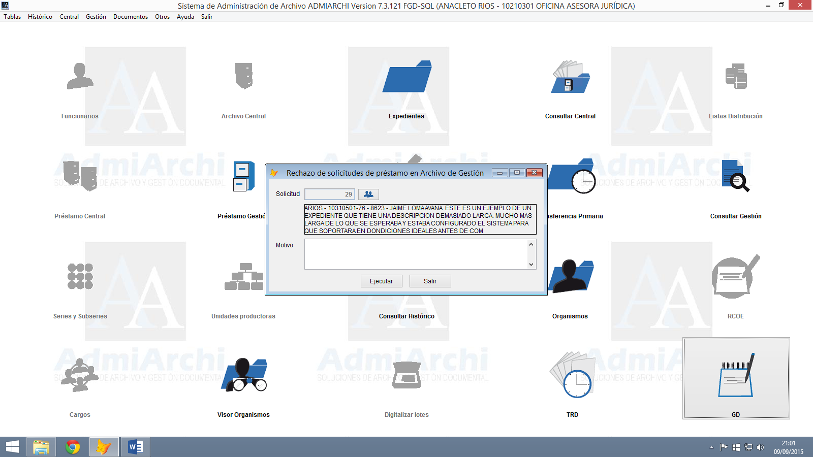

- Cuando se registra un rechazo de préstamo se envía email de notificación al solicitante.

